 | Verlag Voland & Quist GmbH  Gleditschstr. 66  10781 Berlin  www.voland-quist.de
NEUERSCHEINUNG: ANNA HERZIG, „HERR RUDI“
Berlin/Dresden/Leipzig, 14.01.2020: Die österreichische Autorin Anna Herzig veröffentlicht am 14. Februar ihr zweites Buch bei Voland & Quist. Dieses Mal steht ein Mann kurz vor der Pensionierung im Mittelpunkt, der sein Leben lang seiner ersten Liebe nachtrauert. Die Buchpremiere findet am 18. Februar im Literaturhaus Salzburg statt.
Anna Herzig wurde 1987 als Tochter eines Ägypters und einer Kanadierin in Wien geboren, sie lebt in Salzburg. Nach mehreren Veröffentlichungen im Digitalen erschien 2017 mit „Sommernachtsreigen“ Herzigs erstes gedrucktes Buch bei Voland & Quist.
Zwei Tage vor seiner Pensionierung bekommt der Herr Rudi die Diagnose Krebs. Hat's ihn also auch erwischt. Sein Leben hat der Gerichtsvollzieher vor allem damit verbracht, der Livi hinterherzutrauern, erste und einzige Liebe. Da konnte auch sein bester Freund, der Fritz, nicht helfen. Und jetzt haben wir das Schlamassel: Hexenschuss. Im Hotelzimmer, mit einer Badewanne voller Blaubeeren. In der sind Dinge passiert. Und eine Pistole liegt da auch noch, auf dem Nachtschrank.
Anna Herzig entfaltet die brutale Wucht der Trauer nach dem Verlust eines geliebten Menschen, ohne dabei den hartnäckigen Charme des Lebens zu missachten. Die Geschichte eines lebenslangen Requiems auf die große Liebe und die Bedeutung von besten Freunden, erzählt in einer derben wie herzerwärmenden Manier.
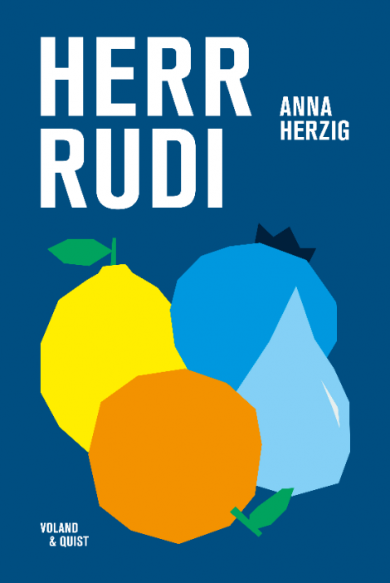

Anna Herzig
Herr Rudi
Erscheint am 14.02.2020
144 Seiten, gebunden
ISBN 978-3-86391-251-2
Euro 18,00 (D)
Euro 18,50 (AT)
Lesungen
18.02., Salzburg, Literaturhaus, 19:30 Uhr (Buchpremiere)
06.03., München, Muffat Ampere, 22:00 Uhr (Festival „Wortspiele“)
12.3., Leipzig, Horns Erben, 20:00 Uhr (Voland & Quists Literatursalon, Leipzig liest)
13.3., Leipzig, Veranstaltungsräume Völkerfreundschaft, 20:00 Uhr (Leipzig liest)
19.03., Wien, Facultas Dombuchhandlung, 20:00 Uhr
25.5., Darmstadt, Limo Lounge, 20:00 Uhr
Gerne schicken wir Ihnen ein Leseexemplar oder Fahnen zu und kümmern uns um Interviewtermine. Bitte wenden Sie sich an:
Verlag Voland & Quist
Sebastian Wolter
Erich-Zeigner-Allee 64a
04229 Leipzig
tel +49/(0)341/60 47 98 75
fax +49/(0)341/60 47 98 76
wolter@voland-quist.de

Link
https://www.voland-quist.de/buch/?300/Herr+Rudi--Anna+Herzig
Über Voland & Quist
Voland & Quist ist ein Independent-Verlag und veröffentlicht junge zeitgenössische Literatur. Programmschwerpunkte sind junge Prosa, Lesebühnenliteratur, Spoken-Word-Lyrik, Kinderbücher, Comedy sowie Romane und Erzählungen osteuropäischer Autor*innen. Verlegt werden z.B. Bücher von Ahne, Nora Gomringer, Kirsten Fuchs, Marc-Uwe Kling, Benedikt Feiten, Viktor Martinowitsch, Ivana Sajko, Jaroslav Rudiš und Lydia Daher. 2007 erhielt der Verlag den Arras Preis, 2010 den Kurt-Wolff-Förderpreis und 2019 wurde er mit dem Deutschen Verlagspreis ausgezeichnet. 2020 wird das Programm um die Imprints edition AZUR und V&Q Books erweitert.

